2. Uji Foreign Key (Insert data dengan ID yang tidak ada)
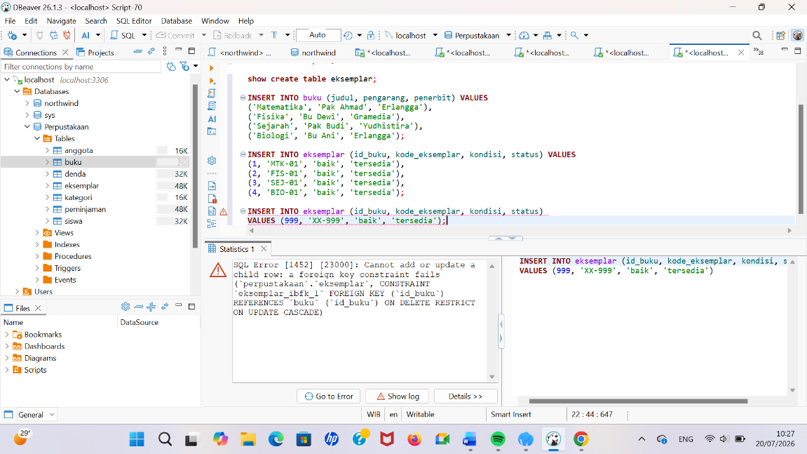
Insert ke Eksemplar dengan id_buku yang tidak ada
Ini bukti bahwa Foreign Key berhasil dipasang. Sistem menolak data dengan ID yang tidak ada di tabel induk.
4. Skema.SQL
DROP DATABASE IF EXISTS perpustakaan;

CREATE DATABASE perpustakaan;
USE perpustakaan;

-- TABEL INDUK (Master)
CREATE TABLE anggota (
id_anggota INT AUTO_INCREMENT PRIMARY KEY,
nama VARCHAR(100) NOT NULL,
jenis_anggota VARCHAR(20) NOT NULL,
kelas VARCHAR(20)
);

CREATE TABLE buku (
id_buku INT AUTO_INCREMENT PRIMARY KEY,
judul VARCHAR(200) NOT NULL,
pengarang VARCHAR(100),
penerbit VARCHAR(100)
);

CREATE TABLE kategori (
id_kategori INT AUTO_INCREMENT PRIMARY KEY,
nama_kategori VARCHAR(50) NOT NULL,
deskripsi TEXT
);

-- TABEL TURUNAN (Anak)
CREATE TABLE eksemplar (
id_eksemplar INT AUTO_INCREMENT PRIMARY KEY,
id_buku INT NOT NULL,
kode_eksemplar VARCHAR(20) UNIQUE,
kondisi VARCHAR(20) DEFAULT 'baik',
status VARCHAR(20) DEFAULT 'tersedia',
FOREIGN KEY (id_buku) REFERENCES buku(id_buku)
);

CREATE TABLE peminjaman (
id_peminjaman INT AUTO_INCREMENT PRIMARY KEY,
id_anggota INT NOT NULL,
id_eksemplar INT NOT NULL,
tanggal_pinjam DATE NOT NULL,
tanggal_jatuh_tempo DATE NOT NULL,
tanggal_kembali DATE,
status_peminjaman VARCHAR(20) DEFAULT 'aktif',
FOREIGN KEY (id_anggota) REFERENCES anggota(id_anggota),
FOREIGN KEY (id_eksemplar) REFERENCES eksemplar(id_eksemplar)
);

CREATE TABLE denda (
id_denda INT AUTO_INCREMENT PRIMARY KEY,
id_peminjaman INT NOT NULL,
jumlah_hari_telat INT NOT NULL,
total_denda DECIMAL(10,2) NOT NULL,
status_pembayaran VARCHAR(20) DEFAULT 'belum',
FOREIGN KEY (id_peminjaman) REFERENCES peminjaman(id_peminjaman)
);

-- INSERT DATA
INSERT INTO anggota (nama, jenis_anggota, kelas) VALUES
('Andi', 'siswa', 'X IPA'),
('Budi', 'siswa', 'XI IPS'),
('Siti', 'siswa', 'XII IPA'),
('Pak Joko', 'guru', NULL);

INSERT INTO buku (judul, pengarang, penerbit) VALUES
('Matematika', 'Pak Ahmad', 'Erlangga'),
('Fisika', 'Bu Dewi', 'Gramedia'),
('Sejarah', 'Pak Budi', 'Yudhistira'),
('Biologi', 'Bu Ani', 'Erlangga');

INSERT INTO kategori (nama_kategori, deskripsi) VALUES
('Fiksi', 'Buku cerita'),
('Non-Fiksi', 'Buku pelajaran'),
('Referensi', 'Buku rujukan');

INSERT INTO eksemplar (id_buku, kode_eksemplar, kondisi, status) VALUES
(1, 'MTK-01', 'baik', 'tersedia'),
(2, 'FIS-01', 'baik', 'tersedia'),
(3, 'SEJ-01', 'baik', 'tersedia'),
(4, 'BIO-01', 'baik', 'tersedia');

INSERT INTO peminjaman (id_anggota, id_eksemplar, tanggal_pinjam, tanggal_jatuh_tempo) VALUES
(1, 1, '2026-07-01', '2026-07-08'),
(2, 2, '2026-07-02', '2026-07-09'),
(3, 3, '2026-07-03', '2026-07-10');

INSERT INTO denda (id_peminjaman, jumlah_hari_telat, total_denda, status_pembayaran) VALUES
(1, 2, 4000, 'belum'),
(2, 0, 0, 'lunas');

